变化的村庄
孔雪滢
从建立之初至今，我的村子历经了多少春秋，岁月的痕迹雕刻在一草一木上，烙印在每个人的心中。
从记事起，这个村子还是绿树成荫，平房屋舍，一户挨着一户，北边的树林是孩子们的乐园，也是老人的休憩。只见斑驳阳光下，孩子们嬉笑着在树林间穿梭，老人们拿着蒲扇乘凉，谈笑。随时嘱咐孩子们要小心。在夏天，砖头路上积了水，一些水生生物在水面上跳着闹着，如同那些在浑浊的路面上玩闹的孩子一般。老人们坐在门洞下聊着家常大人们在雨中匆匆来去，只留下下去往城里的慌忙背影。大人们在雨中，匆匆来去。
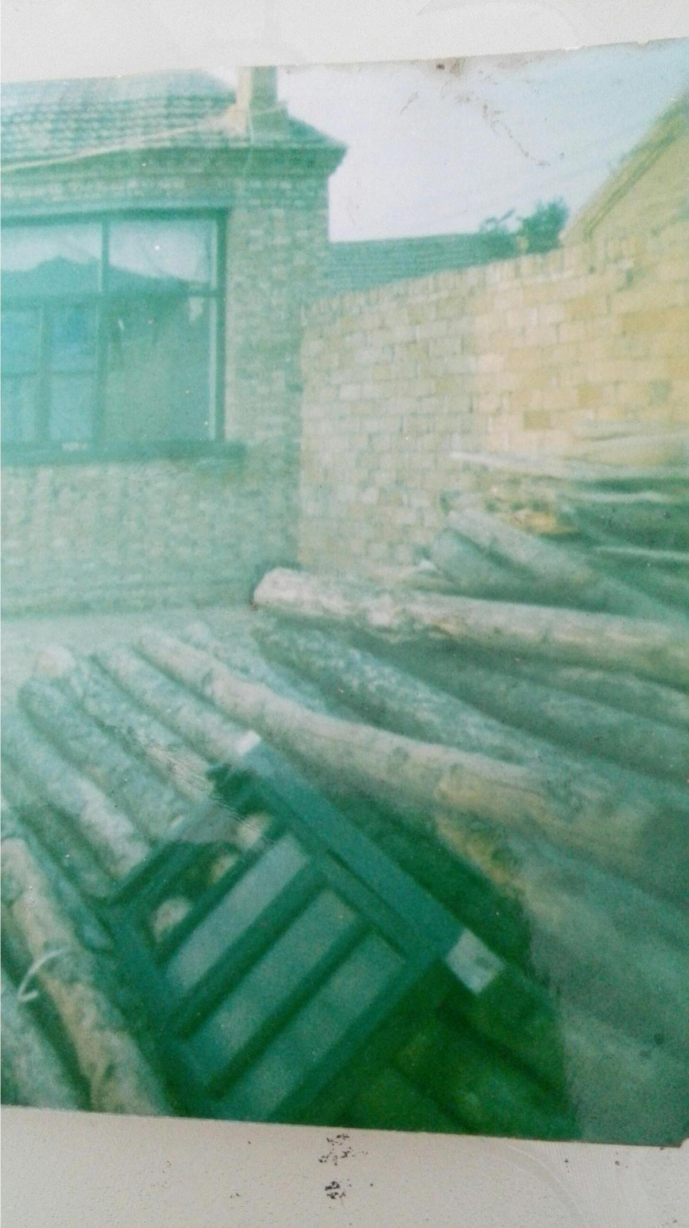
而在十几年后的今天，树林被伐，欢声笑语仅剩回忆，长长运河挖掘，高高水库建起，平房院落变为几栋高楼，砖头路上也铺满了沥青和水泥。不知是原本哪个地方被改造成了广场，小孩子们在那里互相玩闹。老人们再也找不到门洞，在车库，储藏间里聊家常，打扑克，稍年轻一点的大人们却躲在房间开着空调电视，看着手机电脑庸庸碌碌的度过一天。街道上整齐地排列着各色的轿车，人们骑着电动车往来如梭，却嫌少见到自行车的身影。 村庄变化了，由古朴的村落，变为现代的村落，然而人们却也丢失了一些本质的东西，节日的习俗观念，越发淡化，邻里之间的感情也逐渐淡漠，科技发展了，生活质量提高了，但人们的初心又被丢在何处了呢？
每当提起过去，老人们总会望着遗留下来的槐花树，望着上面岁月留下的痕迹，眸底划过思念，转身，只留下深深的叹息。
